Presseinformation 04/2016

Tecalor GmbH, Holzminden

Integralsysteme für alle Anforderungen

THZ-Serie im Überblick

Die Integralsysteme der THZ-Serie sind die meistverkauften Produkte von Tecalor. Sie vereinen Warmwasserspeicher, Wärmepumpe und Lüftungsgerät und sind dadurch sehr platzsparend. Abhängig vom Modell sind auch Kühlfunktionen möglich. Die integrierte Luft-Wasser-Wärmepumpe übernimmt nicht nur Heizung und Warmwasserversorgung, sie gewinnt auch bis zu 90 Prozent der Wärmeenergie aus der Abluft zurück. Alle Modelle der Serie lassen sich mit einer Photovoltaik-Anlage kombinieren und über das Internet-Service-Gateway (ISG) intelligent vernetzen. Bedienfehler beispielsweise können so in einer ersten Ferndiagnose ermittelt und kostengünstig behoben werden. Zudem erlaubt es das ISG, Einstellungen per Standardbrowser und Web-Oberfläche vorzunehmen. Mit der optionalen Softwareerweiterung Energy Management Inferface (EMI) lässt sich darüber hinaus die Nutzung des selbst produzierten PV-Stroms optimieren.

THZ 504
Das THZ 504 ist das innovativste Modell der Serie und verfügt nicht nur über die höchste Energieeffizienzklasse, sondern auch über die umfangreichste Ausstattung. Seine ressourcenschonende Arbeitsweise ist auf die innovative Inverterregelung zurückzuführen. Sie sorgt für eine sehr hohe Leistungszahl. Die Wärmepumpe ist für Vorlauftemperaturen von 60 Grad Celsius ausgelegt. Wärmeverluste werden durch die hochwertige Dämmung zuverlässig minimiert. Wer noch mehr nachhaltige Wärmeenergie nutzen möchte, kann eine Solarthermieanlage ins System integrieren. Besonders komfortabel: Das gesamte System wird über ein hochwertiges Matrixdisplay oder auf Wunsch mit der Fernbedienung TCR Komfort bedient.

THZ 304/404 SOL
Die Modelle THZ 304 SOL und 404 SOL der THZ-Serie sind auf die Integrierung einer Tecalor Solarthermie-Anlage ausgerichtet. Beide gewährleisten einen äußerst energie- und kostensparenden Betrieb aller Funktionen. Das THZ 404 SOL stellt eine höhere Wärmeleistung als das Modell 304 SOL bereit. In puncto Nutzerfreundlichkeit überzeugen die Integralsysteme mit einer intuitiven Steuerung über ein großes Display sowie der optionalen Fernbedienung.

THZ 304/404 ECO
Heizen, Lüften und Warmwasserbereitung – diese drei Funktionen vereint das THZ 304/404 ECO im Kompaktformat. Beide Modelle sorgen dank ihres zentralen Zu- und Abluftsystems für eine ausgezeichnete Luftqualität. Die ECO-Varianten sind insbesondere für neue, moderne Einfamilienhäuser geeignet.

Zeichen: 2.378

Weitere Informationen:

Tecalor: Internet: www.tecalor.de
E-Mail: info@tecalor.de
Telefon: (05531) 99 06 89 50 82

Pressekontakt: KOOB Agentur für Public Relations
Solinger Straße 13 |
45481 Mülheim a.d.R.
Internet: www.koob-pr.com
E-Mail: Carolina.Doerrich@
koob-pr.com
Telefon: 0208 4696-309
Fax: 0208 4696-185
Pressebilder:

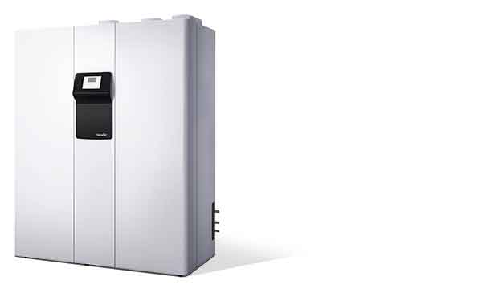
Tecalor_Pressebild_THZ_504

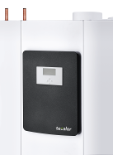

Tecalor_Pressebild_THZ_304-404_eco_Ausschnitt

Die Integralsysteme der THZ-Serie besitzen eine integrierte Luft-Wasser-Wärmepumpe, die bis zu 90 Prozent der Wärmeenergie aus der Abluft zurückgewinnen kann.

